LAPORAN PROYEK AKHIR ALGORITMA PEMROGRAMAN

SISTEM REKOMENDASI MENU KANTIN

Disusun untuk Memenuhi Proyek Akhir Mata Kuliah
Algoritma Pemrograman
Dosen Pengampu :
Tri Aji Nugroho

Disusun Oleh :
Julia Ardhana P - 0112523019
Novi Inama Sari - 0112523028

PROGRAM STUDI INFORMATIKA
FAKULTAS SAINS DAN TEKNOLOGI
UNIVERSITAS AL-AZHAR INDONESIA
TAHUN AKADEMIK 2026/1448 H
BAB I PENDAHULUAN 3
1.1 Latar Belakang 3
1.2 Rumusan Masalah 3
1.3 Tujuan 3
1.4 Manfaat 4
BAB II LANDASAN TEORI 5
2.1 Algoritma Pemrograman 5
2.2 Struktur Data List dan Dictionary 5
2.3 Searching 5
2.4 Filtering 5
2.5 Sorting 5
2.6 Rekomendasi Acak 6
BAB III ANALISIS DAN PERANCANGAN PROGRAM 7
3.1 Analisis Permasalahan 7
3.2 Kebutuhan Program 7
3.3 Struktur Data yang Digunakan 7
3.4 Perancangan Fitur Program 8
BAB IV IMPLEMENTASI PROGRAM 9
4.1 Bahasa Pemrograman yang Digunakan 9
4.2 Struktur Program 9
4.3 Penjelasan Fungsi Program 9
4.4 Validasi dan Penanganan Edge Case 13
4.5 Tampilan Menu Program 13
BAB V HASIL DAN PEMBAHASAN 17
5.1 Hasil Pengujian Program 17
5.2 Contoh Hasil Pengujian 17
5.3 Pembahasan 17
BAB VI KESIMPULAN 19
6.1 Kesimpulan 19

BAB I
PENDAHULUAN

1.1 Latar Belakang
Di lingkungan kampus, kantin merupakan salah satu tempat yang sering dikunjungi mahasiswa untuk membeli makanan maupun minuman. Namun, banyaknya pilihan menu sering membuat mahasiswa bingung dalam menentukan makanan yang sesuai dengan kebutuhan. Ada mahasiswa yang ingin mencari menu sesuai budget, ada yang ingin memilih berdasarkan kategori, dan ada juga yang ingin mendapatkan rekomendasi menu secara acak agar tidak bosan dengan pilihan yang sama.
Berdasarkan kondisi tersebut, program Sistem Rekomendasi Menu Kantin dibuat. Program ini dirancang untuk membantu pengguna melihat daftar menu, melakukan filter berdasarkan budget dan kategori, mencari menu berdasarkan nama, mengurutkan menu berdasarkan harga, serta menampilkan rekomendasi menu secara acak. Dengan adanya program ini, proses pemilihan menu menjadi lebih praktis dan efisien.

1.2 Rumusan Masalah
- Bagaimana menampilkan menu sesuai budget yang dimiliki pengguna?
- Bagaimana menampilkan menu berdasarkan kategori tertentu?
- Bagaimana mencari menu berdasarkan nama?
- Bagaimana mengurutkan menu berdasarkan harga termurah maupun termahal?
- Bagaimana memberikan rekomendasi menu secara acak kepada pengguna?

1.3 Tujuan
- Membuat sistem rekomendasi menu kantin berbasis Python.
- Menerapkan struktur data list dan dictionary untuk menyimpan data menu.
- Menerapkan algoritma filtering berdasarkan budget dan kategori.
- Menerapkan searching untuk mencari menu berdasarkan nama.
- Menerapkan sorting berdasarkan harga menu.
- Memberikan rekomendasi menu secara acak kepada pengguna.

1.4 Manfaat
- Kontrol Pengeluaran: Memudahkan pengguna menemukan menu yang pas dengan budget mereka.
- Pemilihan Spesifik: Mempercepat pencarian hidangan berdasarkan kategori yang diinginkan.
- Pencarian Instan: Menghemat waktu dalam mencari ketersediaan menu tertentu melalui nama.
- Perbandingan Harga: Membantu pengguna membandingkan pilihan menu dari harga termurah hingga termahal secara cepat.
- Solusi Praktis: Memberikan rekomendasi menu secara acak bagi pengguna yang kebingungan memilih.

BAB II
LANDASAN TEORI

2.1 Algoritma Pemrograman
Algoritma adalah langkah-langkah logis dan sistematis untuk menyelesaikan suatu masalah. Dalam pemrograman, algoritma digunakan sebagai dasar dalam menyusun alur kerja program agar solusi yang dibuat dapat berjalan dengan baik. Pada proyek ini, algoritma diterapkan untuk menampilkan menu, menyaring data, mencari data, mengurutkan data, dan memberikan rekomendasi acak.

2.2 Struktur Data List dan Dictionary
List adalah struktur data yang digunakan untuk menyimpan banyak data dalam satu variabel. Dictionary adalah struktur data yang menyimpan data dalam bentuk pasangan key dan value. Pada program ini, data menu disimpan dalam bentuk list of dictionary agar setiap menu memiliki atribut yang jelas, yaitu nama, kategori, dan harga.

2.3 Searching
Searching adalah proses pencarian data berdasarkan kata kunci tertentu. Pada program ini, searching digunakan untuk mencari menu berdasarkan nama menu yang dimasukkan oleh pengguna.

2.4 Filtering
Filtering adalah proses penyaringan data berdasarkan kondisi tertentu. Pada program ini, filtering digunakan untuk menampilkan menu yang sesuai dengan budget dan kategori yang dipilih pengguna.

2.5 Sorting
Sorting adalah proses mengurutkan data berdasarkan aturan tertentu. Dalam program ini, sorting digunakan untuk mengurutkan menu berdasarkan harga, baik dari murah ke mahal maupun dari mahal ke murah.

2.6 Rekomendasi Acak
Rekomendasi acak adalah proses memilih data secara random dari kumpulan data yang tersedia. Dalam program ini, rekomendasi acak digunakan agar pengguna memperoleh saran menu tanpa harus memilih satu per satu.

BAB III
ANALISIS DAN PERANCANGAN PROGRAM

3.1 Analisis Permasalahan
Permasalahan utama yang ingin diselesaikan pada program ini adalah bagaimana membantu pengguna memilih menu kantin dengan cepat dan sesuai kebutuhan. Dalam kondisi nyata, pengguna sering memiliki pertimbangan tertentu sebelum membeli makanan, misalnya uang yang tersedia terbatas, ingin membeli makanan dari kategori tertentu, ingin mencari menu tertentu, atau ingin mencoba menu yang berbeda dari biasanya.

3.2 Kebutuhan Program
Program ini membutuhkan data menu yang berisi nama menu, kategori menu, dan harga menu. Data tersebut kemudian diproses melalui beberapa fungsi agar pengguna dapat memperoleh hasil sesuai kebutuhan. Program juga membutuhkan validasi input agar kesalahan input dari pengguna dapat ditangani dengan baik.

3.3 Struktur Data yang Digunakan
Struktur data utama yang digunakan adalah list of dictionary.
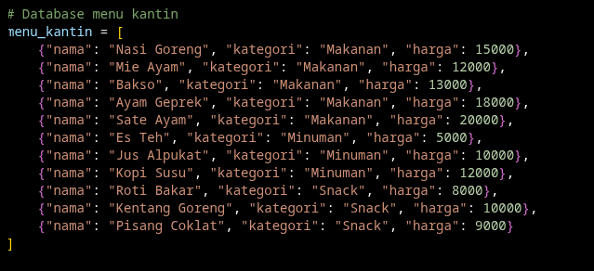
Selain itu, program juga menggunakan list rekomendasi untuk menyimpan hasil filter, hasil pencarian, atau hasil rekomendasi terakhir.

3.4 Perancangan Fitur Program
Fitur-fitur yang dirancang dalam program ini meliputi:
- Menampilkan semua menu.
- Filter menu berdasarkan budget.
- Filter menu berdasarkan kategori.
- Cari menu berdasarkan nama.
- Sorting harga menu.
- Rekomendasi menu acak.
- Menampilkan hasil rekomendasi atau hasil filter terakhir.

BAB IV
IMPLEMENTASI PROGRAM

4.1 Bahasa Pemrograman yang Digunakan
Program ini dibuat menggunakan bahasa pemrograman Python karena sintaksnya sederhana, mudah dipahami, dan cocok digunakan untuk implementasi algoritma dasar seperti searching, sorting, filtering, dan pengolahan data sederhana.

4.2 Struktur Program
Program terdiri dari beberapa fungsi utama yang masing-masing memiliki tugas berbeda. Total terdapat 9 fungsi, yaitu:
1. tampilkan_judul()
2. tampilkan_menu()
3. validasi_angka()
4. filter_budget()
5. filter_kategori()
6. cari_menu_nama()
7. sorting_harga()
8. rekomendasi_acak()
9. tampilkan_hasil()
Setiap fungsi dilengkapi dengan docstring untuk menjelaskan tujuan fungsi tersebut.

4.3 Penjelasan Fungsi Program
- tampilkan_judul()
Fungsi ini digunakan untuk menampilkan judul program dan menu utama.
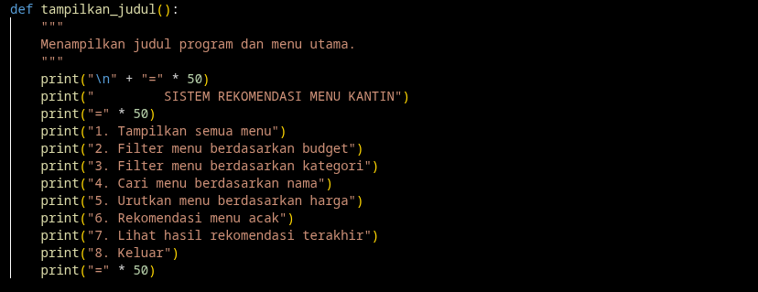
- tampilkan_menu(data_menu)
Fungsi ini digunakan untuk menampilkan seluruh data menu ke layar.
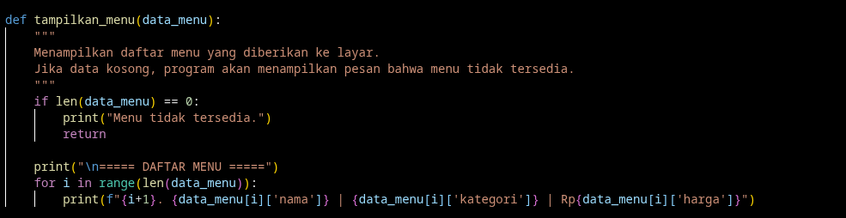
- validasi_angka(input_user)
Fungsi ini digunakan untuk memeriksa apakah input pengguna berupa angka bulat positif. Jika tidak valid, fungsi akan mengembalikan None.
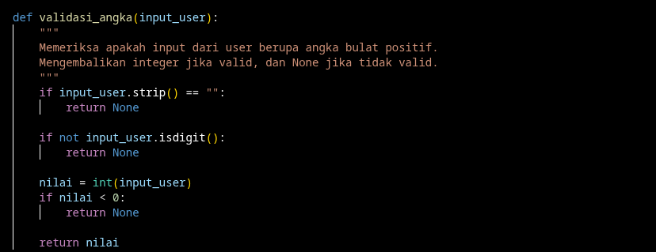
- filter_budget(data_menu, budget)
Fungsi ini digunakan untuk menyaring menu yang harganya kurang dari atau sama dengan budget pengguna.
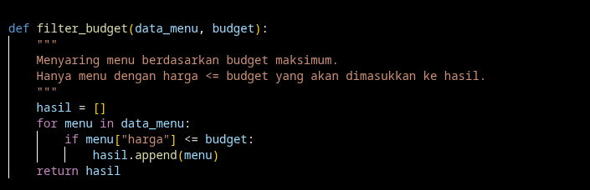
- filter_kategori(data_menu, kategori)
Fungsi ini digunakan untuk menampilkan menu sesuai kategori yang dipilih.
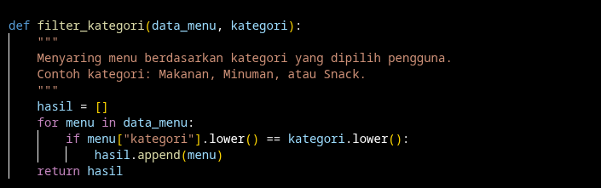
- cari_menu_nama(data_menu, kata_kunci)
Fungsi ini digunakan untuk mencari menu berdasarkan nama atau kata kunci tertentu.
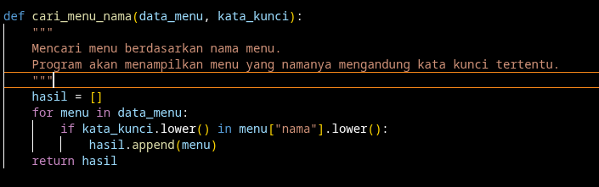
- sorting_harga(data_menu, urutan)
Fungsi ini digunakan untuk mengurutkan menu berdasarkan harga, baik dari murah ke mahal maupun sebaliknya.
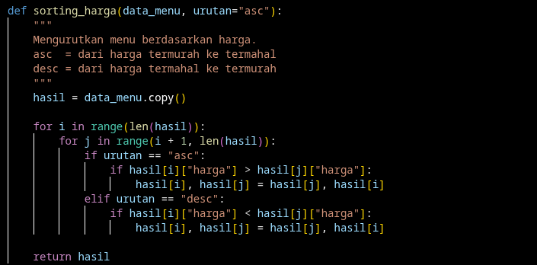
- rekomendasi_acak(data_menu, jumlah)
Fungsi ini digunakan untuk mengambil beberapa menu secara acak dari kumpulan data menu.
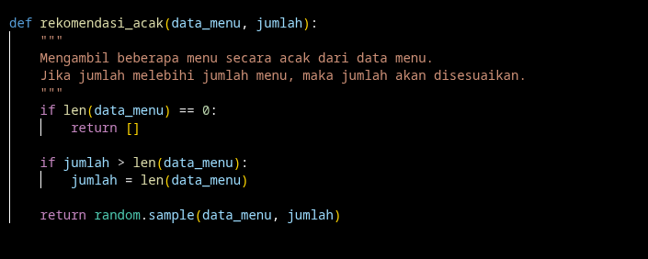
- tampilkan_hasil(hasil, judul)
Fungsi ini digunakan untuk menampilkan hasil filter, pencarian, sorting, atau rekomendasi dengan format yang lebih rapi.
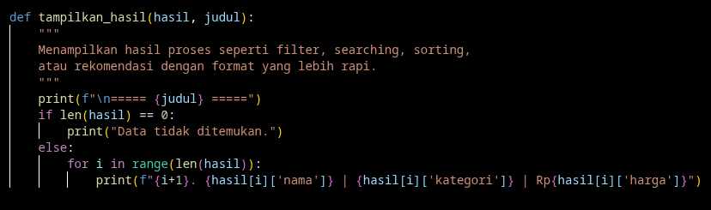

4.4 Validasi dan Penanganan Edge Case
Pada program ini juga dilakukan penanganan terhadap beberapa kondisi khusus atau edge case, antara lain:
- Input budget kosong atau bukan angka.
- Input kategori kosong atau kategori tidak valid.
- Input pencarian kosong.
- Jumlah rekomendasi bernilai 0, kosong, atau bukan angka.
- Jumlah rekomendasi lebih besar dari jumlah menu yang tersedia.
- Pengguna memilih rekomendasi dari hasil filter/pencarian terakhir padahal belum ada hasil sebelumnya.
- Pilihan menu utama di luar rentang yang tersedia.

4.5 Tampilan Menu Program
Saat program dijalankan, pengguna akan melihat menu utama sebagai berikut:
- Tampilkan semua menu
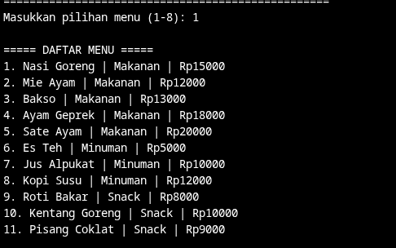
- Filter menu berdasarkan budget
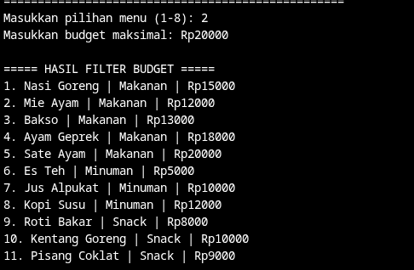
- Filter menu berdasarkan kategori
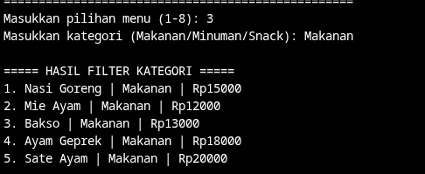
- Cari menu berdasarkan nama
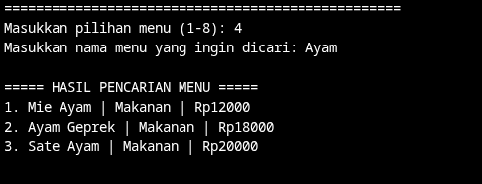
- Urutkan menu berdasarkan harga
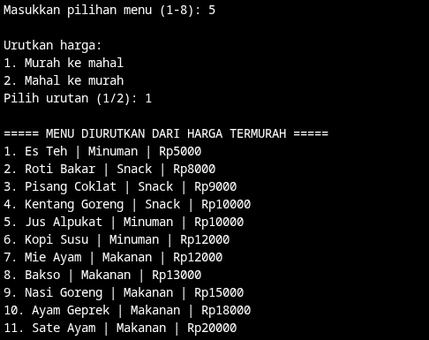

- Rekomendasi menu acak
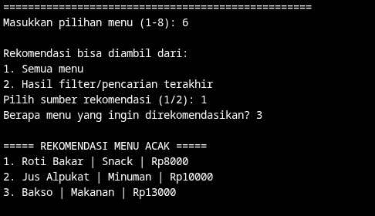
- Lihat hasil rekomendasi terakhir
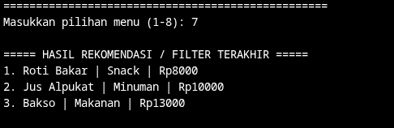
- Keluar


BAB V
HASIL DAN PEMBAHASAN

5.1 Hasil Pengujian Program
Program telah diuji melalui beberapa skenario untuk memastikan setiap fitur berfungsi dengan baik. Skenario pengujian meliputi penampilan seluruh menu, penyaringan menu berdasarkan budget dan kategori, pencarian menu berdasarkan nama, pengurutan harga dari yang termurah hingga termahal maupun sebaliknya, pemberian rekomendasi menu secara acak dari seluruh data, serta rekomendasi acak berdasarkan hasil filter atau pencarian terakhir. Berdasarkan hasil pengujian tersebut, seluruh fitur utama pada program dapat berjalan dengan baik dan sesuai dengan tujuan yang telah dirancang.

5.2 Contoh Hasil Pengujian
- Jika pengguna memasukkan budget 10000, maka program akan menampilkan menu yang harganya tidak melebihi Rp10.000.
- Jika pengguna memilih kategori Snack, maka program akan menampilkan menu snack saja.
- Jika pengguna mencari kata “Ayam”, maka program akan menampilkan menu Ayam.
- Jika pengguna memilih sorting murah ke mahal, maka menu akan diurutkan mulai dari harga terendah.
- Jika pengguna meminta 3 rekomendasi acak, maka program akan menampilkan 3 menu secara random dari data yang tersedia.

5.3 Pembahasan
Berdasarkan hasil pengujian, program sudah dapat menjalankan seluruh fitur utama sesuai perancangan. Penggunaan list of dictionary memudahkan penyimpanan dan pengelolaan data menu. Fitur filtering membantu pengguna memilih menu sesuai budget dan kategori. Fitur searching mempermudah pencarian menu tertentu. Sorting membantu pengguna melihat urutan harga menu, sedangkan rekomendasi acak memberikan variasi pilihan menu.
Selain itu, penambahan validasi input membuat program lebih aman digunakan karena kesalahan input dari pengguna dapat ditangani dengan lebih baik. Hal ini membuat program lebih siap digunakan saat demo maupun presentasi.

BAB VI
KESIMPULAN

6.1 Kesimpulan
Berdasarkan proses perancangan, implementasi, dan pengujian yang telah dilakukan, dapat disimpulkan bahwa program Sistem Rekomendasi Menu Kantin berhasil dikembangkan menggunakan bahasa pemrograman Python. Program ini telah menerapkan struktur data list dan dictionary untuk menyimpan database menu secara terstruktur. Selain itu, program mampu melakukan filtering menu berdasarkan budget dan kategori, searching menu berdasarkan nama, serta sorting menu berdasarkan harga. Program juga dapat memberikan rekomendasi menu secara acak kepada pengguna. Selama proses pengujian, program terbukti mampu menangani berbagai edge case, sehingga penggunaan sistem menjadi lebih aman, stabil, dan nyaman bagi pengguna.

